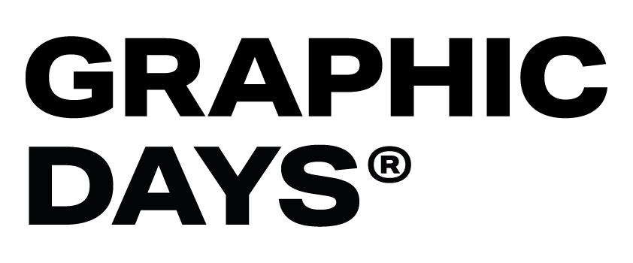

COMUNICATO STAMPA 06/04/22

È online la nuova edizione della call promossa da Graphic Days® dal titolo "Neologia". Progettisti e graphic designer dai 18 ai 30 anni possono candidare una propria opera di visual design all’interno di una delle seguenti 4 categorie: poster design, editorial, motion graphic e GIF. Le 100 migliori proposte saranno esposte durante la settima edizione dei Graphic Days® (17 settembre - 2 ottobre 2022). La scadenza per le candidature è il 30 maggio 2022..

Dopo il successo della prima edizione, Graphic Days® ripropone il progetto Neologia con l’intento di proseguire la ricerca dell’inedito nel mondo del visual design in Italia e arricchire l’osservatorio dinamico e permanente sul sito www.neologia.it: uno spazio vetrina per presentare i giovani talenti italiani valorizzando i nuovi linguaggi e le sperimentazioni della comunicazione visiva con proposte innovative e caratterizzate da una contaminazione stilistica e di linguaggi.
Le 100 proposte ritenute più meritevoli saranno esposte in occasione della settima edizione del festival Graphic Days® che si terrà dal 17 settembre al 2 ottobre 2022.

La call è rivolta ai giovani talenti, dai 18 ai 30 anni, nati in Italia o che operano in Italia da almeno due anni. Per partecipare è necessario candidare un progetto entro il 30 maggio 2022 all'interno di una delle seguenti categorie: Motion Graphic, Poster Design, Editorial Design e GIF.

Il nome dell’osservatorio "neologia” vuole mettere in evidenza la capacità dei giovani progettisti di abbracciare stimoli, talvolta esterni al mondo del design, reinterpretandoli e facendoli confluire in nuove forme e orientamenti.
Il concetto di "italianità" non è definito da un confine geopolitico, quanto dal senso di appartenenza. I nuovi linguaggi italiani, caratterizzati da contaminazione tra diverse discipline, tra digitale e analogico, non nascono solo da chi è nato in Italia, ma anche da chi ha assimilato la cultura italiana. Il concetto che si vuole promuovere non è quindi meramente legato alla cittadinanza, al luogo di nascita o di residenza, ma piuttosto al legame che si crea con una cultura e con il suo territorio.

Le candidature devono essere caricate online sul sito https://www.graphicdays.it/neologia/carica-il-progetto/ entro il 30 maggio 2022..

Neologia è a cura di Graphic Days®
Graphic Days® è il progetto dedicato al visual design italiano e internazionale che, a partire dalle grandi icone della storia fino ad arrivare ai professionisti contemporanei provenienti dalle realtà più innovative, racconta la comunicazione visiva a 360 gradi e le sue contaminazioni.
L’obiettivo del progetto è da sempre quello di sostenere il valore culturale della comunicazione visiva, fornire nuovi stimoli progettuali ed espressivi, contribuire allo scambio e al confronto critico attraverso il coinvolgimento diretto dei visitatori e quest’anno prevede una proposta di contenuti, dai dibattiti alle mostre e alle installazioni.

Ufficio Stampa
Graphic Days®
Raffaella Bucci
+39 347 0442782
comunicazione@graphicdays.it
Toolbox Coworking
www.graphicdays.it

